管理体系审核记录表
过程与活动、  抽样计划 | 涉及  条款 | 受审核部门：办公室 主管领导：王秋会 陪同人员：许平义 | 判定
 |  | 审核员：冷春宇 审核时间：2022.6.7-6.8
审核条款：QMS: 5.3组织的岗位、职责和权限、6.2质量目标、7.1.6组织知识、7.1.3基础设施、7.1.4工作环境、7.5.1形成文件的信息总则、7.5.2形成文件的信息的创建和更新、7.5.3形成文件的信息的控制、9.2 内部审核、10.2不合格和纠正措施，
E/OMS: 5.3组织的岗位、职责和权限、6.2.1环境/职业健康安全目标、6.2.2实现环境/职业健康安全目标措施的策划、7.5.1形成文件的信息总则、7.5.2形成文件的信息的创建和更新、7.5.3形成文件的信息的控制、9.2 内部审核、10.2不符合/事件和纠正措施，
E/OMS:6.1.2环境因素/危险源的辨识与评价、6.1.3合规义务、6.1.4措施的策划、8.1运行策划和控制、9.1监视、测量、分析和评价（9.1.1总则、9.1.2合规性评价）、8.2应急准备和响应,
组织的岗位、职责和权限 | QEO5.3 | 人员和岗位设置：  部门共2人、主任1名、其他文员职员；  主要工作内容和职责权限：  负责体系文件、资料和记录的管理，包括发放、保存等工作，并作好相关记录；协助管理者代表贯彻落实本公司管理方针和目标指标；负责制定培训计划并组织培训，建立职工教育档案；组织对本公司的环境因素/危险源进行识别/辨识和评价，确定重要环境因素和重大危险源；负责统筹本公司内、外部相关信息的传递、处理及内部沟通活动；根据管理者代表的部署，制定内部审核计划，组织实施内部审核，并监督检查纠正措施的落实；负责筹备管理评审工作；负责本公司后勤（保安、车辆、绿化等）的管理；负责管理体系绩效的监测和测量；负责法律、法规合规性评价。  日常环安检查由安全事务代表统一管理；
目标及其实现的策划实现环境/职业健康安全目标措施的策划 | QEO6.2  6.2.1  6.2.2 | 查文件化分解的质量目标“文件化信息受控率100%、培训计划完成率100%、培训合格率100%”——查与方针保持一致、可测量且与增强顾客满意相关、可监视及沟通；  2022年目标没有变化；  编制了《环境、职业健康安全目标指标和管理方案》，固体废弃物有效处置率100%、触电事故为0、火灾事故为0、人身伤害事故为0。——查上述环境和职业健康安全目标基本与职业健康安全方针保持一致、可度量及进行绩效评价、考虑了适用的要求、风险和机遇的评价结果、与员工代表协商的结果及得到监视和沟通；  抽“加强固体废物管理” 方案，主要技术方案和管理措施：（1）对本部门的固体废弃物进行登记，按照有关法律法规要求和相关制度要求进行处理。设专人管理，定期检查处置。（2）根据厂区现场管理的需要，新增固废垃圾箱1个。固废存放点1处，明确标识。将可回收和不可回收利用分类放置，指定专人管理。  提供“质量、环境和职业健康安全目标指标分解及措施表”、“质量、环境和职业健康安全目标指标考核表”，查本部门2021年目标指标基本达成，考核日期2022.4.1日。
基础设施  过程运行环境 | Q7.1.3  7.1.4 | 基础设施：  为确保本公司所经营的教学仪器等产品合格，本公司确定、配置和维护过程运行所需的基础设施。包括：  建筑物和相关设施；经营、办公设备，包括硬件和软件；运输车辆；信息和通迅技术。  过程运行环境：  本公司根据产品和服务特点，确定、提供并维护过程运行所需要的环境，包括社会因素如无歧视、和谐稳定、无对抗；心理因素如舒缓心理压力、预防过度疲劳、保护个人情感；物理因素如温度、热量、湿度、照明、空气流通、卫生、噪声等。以获得合格产品和服务。  基本符合标准要求；
形成文件的信息总则、  形成文件的信息的创建和更新、  形成文件的信息的控制 | QEO7.5.1  7.5.2  7.5.3 | 公司对管理体系文件控制进行了策划，形成了文件化的管理手册、程序文件、三级管理文件以及所要求的记录。  公司编制并实施了《文件控制程序JCXXKJ.CX01-2020》，文件包括：手册、程序文件及消防管理制度、环境保护管理办法等。  查管理手册、程序文件等文件，编制：办公室，批准：总经理，查文件编审批齐全、文件清晰符合文件控制程序基本要求，发布日期2020.10.15日。查办公室文件，为有效版本。  查外来文件：与产品要求和质量、环境、职业健康安全管理体系运行有关的国家法律法规、标准等；行业、地方颁布的条例、标准、规范、规程、办法等，查外来文件具体有质量管理体系标准、产品国家标准、环境管理体系标准、职业健康安全管理体系标准等，如《中华人民共和国产品质量法》、《学校课桌椅功能尺寸及技术要求》、《金属家具 质量检验及质量评定》、《教学仪器产品一般质量要求》、《家用和类似用途电器的安全》等。  查文件发放：办公室下发了质量、环境、职业健康安全管理手册、程序文件等文件。  查管理部文件有标识，检索方便，文件夹存放于文件柜内，防护符合要求。  公司按《记录管理程序JCXXKJ.CX03-2020》实施对管理体系记录的标识、贮存、保护、检索、保存期限和处置等按规定实施。  公司提供《记录清单》包括有巡查表、内审报告、供方评价表、培训记录、环境因素识别评价汇总表、应急预案演练记录、管理评审报告等记录。明确了记录名称、编号、使用保存部门、保存期限等，并经审核后使用。  公司各种记录由各使用部门保存，查阅管理部保存的记录环境情况，归档文件、记录存放于文件柜内，环境干燥、通风，符合文件归档的要求。  抽查归档文件整理情况，管理部已将文件进行了分类，按记录的名称、编号及时间装文件袋进行归档，记录清洁，字迹清晰，检索方便，抽查有内部审核资料、管理评审资料等，均已装订成册。  外来记录由相关部门负责保管、归档。  原件记录原则上不外借，其它记录查阅时须有关部门同意后，方可查阅。  提供了作废文件记录：有作废理由、作废日期及申请部门、审核人签字，自上次审核以来无作废文件记录。  公司文件记录控制基本有效。
环境因素/危险源 | EO：6.1.2 | 保持了《环境因素识别与评价控制程序JCXXKJ.CX18-2020》、《危险源辩识风险评价控制程序JCXXKJ.CX21-2020》。  办公室作为环境和职业健康安全管理体系的推进部门，主要统筹负责识别评价相关的环境因素及危险源。根据各部门业务识别及教学仪器、实验室成套设备、多媒体教学设备、幼儿玩具、厨房设备、学生课桌椅、公寓家具、玻璃仪器、环保仪器、仪器橱柜、音体美卫劳器材、心理咨询室设备、学生校服的采购、质检、销售过程环节识别，最后由办公室统一汇总。  查“环境因素识别评价汇总表”，识别考虑了正常、异常、紧急，过去、现在、未来三种时态，考虑了供方、客户等可施加影响的环境因素，能考虑到产品生命周期观点。  涉及办公室的环境因素有水电消耗、办公纸张消耗、生活废水排放、办公用品消耗、办公设备噪声排放、生活垃圾排放、办公固废排放、火灾事故发生等，近一年无变化。  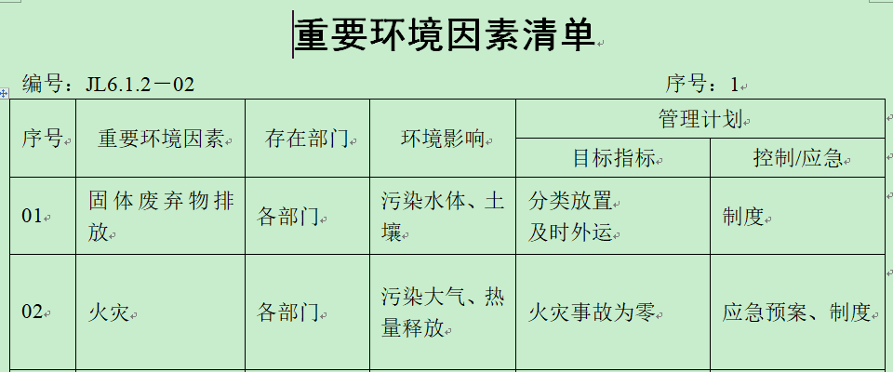  查“重要环境因素清单”，采取多因子评价法，评价出固体废弃物排放、火灾事故的发生等2项重要环境因素。  经评价办公室的重要环境因素为：日常办公过程中固体废弃物排放、火灾事故的发生。  主要控制措施：固废分类存放、办公危废交耗材供应公司，垃圾由环卫部门拉走，加强日常培训，日常检查，配备消防器材等措施。  查“危险源辨识和风险评价一览表”，识别了办公活动、采购、销售、检验过程中的危险源。涉及办公室的危险源有办公活动过程中电脑辐射、滑倒、传染病、交通事故、外来人员参观安全防护工作措施缺陷、火灾、触电等，近一年无变化。  查“重大危险源清单”，对识别出的危险源采取D=LEC进行评价，评价出重大危险源3个，包括：火灾、人员伤害、触电事故等。  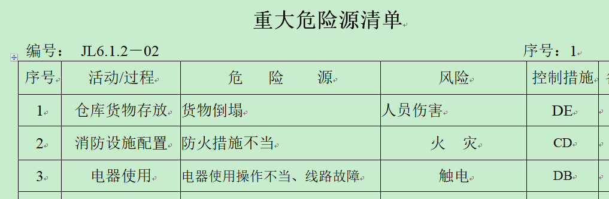  经评价办公室的重大危险源：触电事故、火灾事故。  主要控制措施：危险源控制执行管理方案、配备消防器材、日常检查、日常培训教育、应急演练等运行控制措施等。  具体控制措施见EO8.1审核记录。
合规义务 | EO：6.1.3 | 建立实施了《法律、法规和其他要求识别管理程序JCXXKJ.CX02-2020》。  查《法律法规清单(环境)》、《职业健康安全法律法规和其他要求清单》，识别了相关法律法规和其他要求。  其中包括：《中华人民共和国劳动合同法》、《山东省劳动保障监察条例》、《中华人民共和国固体废物污染环境防治法》、《中华人民共和国节约能源法》、《中华人民共和国传染病防治法》、《中华人民共和国消防法》、《中华人民共和国职业病防治法》、《中华人民共和国土壤污染防治法》、《中华人民共和国大气污染防治法》等37项。  已识别法律法规及其它要求的适用条款，能与环境因素、危险源向对应。  办公室根据需要随时网上获取、识别更新，并通过培训、宣传、会议等形式传达给员工和相关方，各部门如有需要随时到办公室查阅。
措施的策划 | EO:6.1.4 | 公司根据环境因素和危险源的风险辨识结果，分别制定出《重要环境因素清单》、《重大危险源清单》，清单内明确了控制措施计划，通过具体的措施进行有效控制：目标、管理方案、管理制度运行控制、应急预案、日常检查、日常培训。  制定了《法律、法规和其他要求识别管理程序JCXXKJ.CX02-2020》、《合规性评价程序JCXXKJ.CX16-2020》，每年对公司适用的合规义务进行识别更新并定期评价、检查。  经组织评价，组织策划的措施基本能够满足风险和机遇应对需要，在建立、实施、保持管理体系时应用了以上措施。
运行策划和控制  财务支出 | EO8.1 | 公司制定并实施了《固体废弃物控制程序JCXXKJ.CX19-2020》、《消防安全管理程序JCXXKJ.CX12-2020》、《能源资源管理程序JCXXKJ.CX20-2020》、《环境保护管理办法》、《节约能源资源管理办法》、《劳保、消防用品管理办法》、《职工安全守则》、《三电管理制度》、《火灾应急响应规范》、《应急预案》等环境与职业健康安全控制程序和管理制度。  企业位于山东省菏泽市鄄城县鄄十五路中段路东。公司四周是其他企业，无敏感区，根据体系运行的需要设置了办公室，无固定仓库，无宿舍和食堂。  企业无生产废水，生活废水排入市政管网。  企业销售和办公过程基本无废气排放。  企业销售和办公过程基本无噪声排放。  办公室垃圾主要包含可回收垃圾、硒鼓、废纸。公司配置了垃圾箱，办公室统一处理。  对可回收的固体废弃物，一部分由厂家回收，厂家不回收的公司统一回收再利用或由物资回收公司处理。不可回收的废弃物由公司办公室统一处理，各部门不得单独处理。  查到“废弃物处置统计表”，记录了日常生活、办公过程中的可回收及不可回收的废弃物的处理情况。  抽2021.7.7日的废弃物处理情况，废弃物种类：废包装物40kg，废办公用纸 2kg，废色带/硒鼓/墨盒1个，废电池4节，废包装物30kg。处置方法：由废品收购站处理和供应商回收处理。统计人：王秋会，审批人：张建峰。  按公司要求人走关灯，办公室电脑要求人走后电源切断。  办公纸张尽量采取双面打印，人走灯灭，定期检查水管跑冒滴漏。  办公室定期组织环保和安全知识培训，员工具备了基本的环保和职业健康安全防护意识。  电气设备及线路发生故障时联系当地电工人员来处理，公司人员不得随意操作以防触电，目前尚未发生过。  要求全体人员上下班开车注意路况，禁止酒后驾驶超速驾驶，车辆必须定期年检。  办公室内主要是电的使用，电器有漏电保护器，办公室人员经常对电路、电源进行检查，没有露电现象发生。  为满足环境和职业健康安全体系的运行，公司投入了环保及安全资金，主要是购买垃圾桶、消防、垃圾处理费、劳保用品费、社保等，查见环保安全财务支出明细，2021年12月30日统计，至今支出8万多元。  查到劳保用品发放登记表，2022.3.7日发放了手套、洗衣粉、口罩、套袖、卫生纸，领用人许平义，发放人王秋会。  为长期员工上社保，查到2022年4月份社保交费单据。  现场巡视办公区域配备灭火器，状态有效。  新冠肺炎疫情期间，每天上班前，对公司每个员工进行体温监测；公司为每位员工佩发一次性医用防护口罩，要求全员佩戴；办公区配备有医用消毒剂，定时消杀；废弃口罩收集后交当地环卫部门集中处理。  部门运行控制基本符合要求。
应急准备和响应 | EO：8.2 | 编制了《应急准备和响应控制程序JCXXKJ.CX14-2020》，确定的紧急情况有：火灾、触电、人员伤亡等，提供了这几种紧急情况的《应急预案》。  查看火灾《应急预案》，其中包括目的、适用范围、职责、应急处理细则、演习、必备资料等，相关内容基本充分。编制：张建峰 ，批准：邓吴燕，2020年10月24日。  应急设施配置：办公场所配备消防器材，状态有效。  查2021.11.5日进行的“应急预案演练记录”，包括预案名称：消防应急预案；演练地点：门口空地；组织部门：办公室；总指挥：张建峰；参加部门和单位：办公室、供销部、质检部人员；另外还记录了物资准备和人员培训情况、现场培训、演练过程描述等内容。  演练后对应急预案的充分性、有效性、可操作性进行了评价，不需修订，评价人张建峰、王秋会、邓吴燕等，评价日期2021.10.20日。  编制了新型冠状病毒肺炎疫情应急预案，每天测量体温和消杀，发现异常及时采取隔离及上报措施。  自体系运行以来尚未发生紧急情况。
监视、测量、分析和评价 | EO：9.1.1 | 公司编制《绩效测量和监视程序JCXXKJ.CX15-2020》，办公室通过月度巡查考核对各部门进行监控。  - 查《质量、环境和职业健康安全目标指标考核表》，2022.4.1日办公室对质量、环境、职业健康安全目标完成情况进行了检测，公司及各部门目标能完成，检查人：张建峰、王秋会。  - 提供管理方案检测表，2022.1.15日检查，大部分措施已完成，其余的在2022年底完成，检查人：张建峰、王秋会。  - 提供“环境安全管理检查记录”，每月对各部门进行环境安全事项例行检查，检查项目包括资源能源使用、固体废弃物管理、污水控制、噪声控制、消防设施管理、管理方案控制等。  抽查2021.12.7日检查办公室得分98分，2021.1.6日对检查供销部得分95分，2022.3.29日对检查质检部得分97分，检查人：王秋会、张建峰。  4、抽查2022.5.16日《巡查表》，从整理整顿、工作态度、设备管理、工作进度、安全、操作规程遵守等予以评分，满分100分，此次检查得分97分。  5、现场与企业办公室主任王秋会交流了解到，有其负责监视员工健康状况，日常工作关注员工身体状况，当员工身体不适请假时，及时跟踪了解其健康状况。有职业病前兆后，及时安排员工休息、调岗或改善工作环境，此外王秋会表示今后将逐步建立、健全员工健康档案资料。  6、经现场交流确认，结合公司认证范围公司无安全、环境检测设备。  7、公司只从事销售活动，结合公司认证范围员工不涉及职业病，不需环境监测。
合规性评价 | EO:9.1.2 | 公司制定了：《合规性评价程序JCXXKJ.CX16-2020》，  查到《职业健康安全法律法规合规性评价表》,根据公司的实际情况，对职业健康安全类主要的适用对应条款，进行了合规性评价，评价结果：符合法规要求，评价人：张建峰、张同聚、王秋会、许平义，日期：2021年12月7日。  查到《合规性评价报告》,环境法律法规合规性评价结论：公司遵守了国家的各项法律法规和标准，在杜绝污染，节约能源、资源方面取得了一定绩效，至今未发生环境事故，评价人：张建峰、张同聚、王秋会、许平义，日期：2021年12月7日。  经交流，相关法律法规在公司得到了较好的贯彻，没有出现违反标准和法律法规的规定。  合规性评价记录内容较为简单，交流改进。
内部审核 | QEO9.2 | 查最近一次内审情况：  编制了《2022年度内审计划》，审核时间“2022.1.10-11日”、审核目的“公司的ISO9001:2015、ISO14001:2015、ISO45001:2018管理体系的运行是否符合标准要求，是否得到有效地实施、运行和改进”，范围覆盖体系内的所有部门，组长：王秋会A 、组员张建峰B、许平义C。  抽查内审员“王秋会”培训或资质有效、另查“审核计划”中不存在内审员审核本职部门的情况。  提供《首、末次会议签到表》、《内部审核检查记录表》，审核内容基本符合标准要求；  审核提出了1个不符合项，部门“办公室”、《不合格报告》包括不合格事实描述“不合格事实描述：未能提供2021年度管理方案完成情况检查考核的证据，不符合规定要求。不符合标准条款：QEO9.1.1 ”、严重程度“一般”、纠正措施完成计划“ 组织相关人员重新学习QEO9.1.1条款及相关内容，进行管理方案检查考核，对相关人员进行批评教育”、验证纠正措施有效，审核员许平义 ，日期2022.1.15日。  查《内审报告》其中基本概况包括审核时间、审核计划、组织、审核文件的准备、实施等内容，结论“本公司QEO管理体系基本符合ISO 9001：2015、ISO14001:2015、ISO45001：2018的要求，方针是适宜的，符合标准要求和法律法规要求，公司质量、环境、职业健康安全管理体系得到了有效实施，运行是有效的”；报告审批人张建峰、日期2022.1.11日。  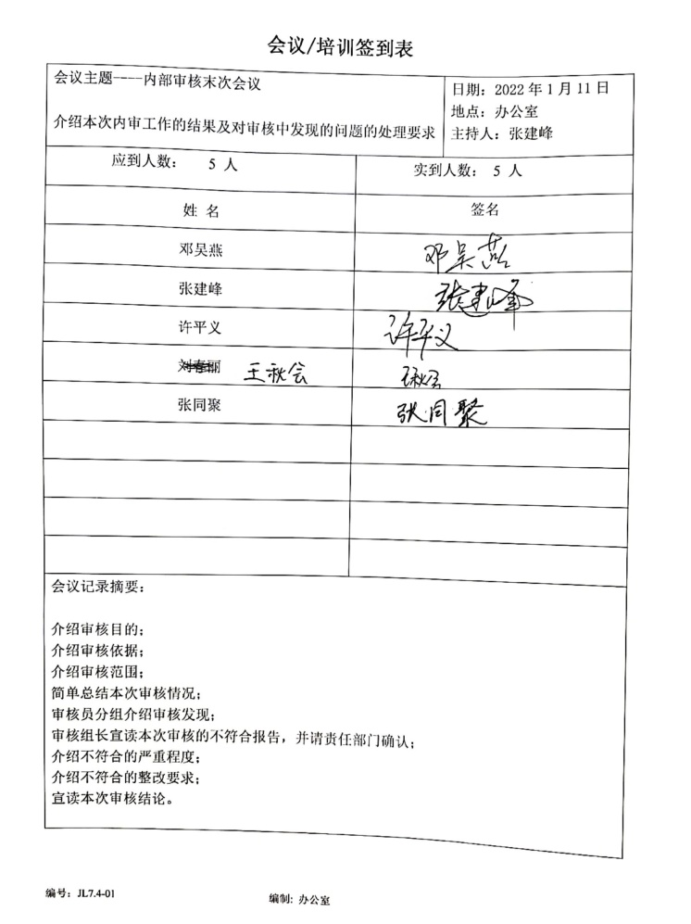  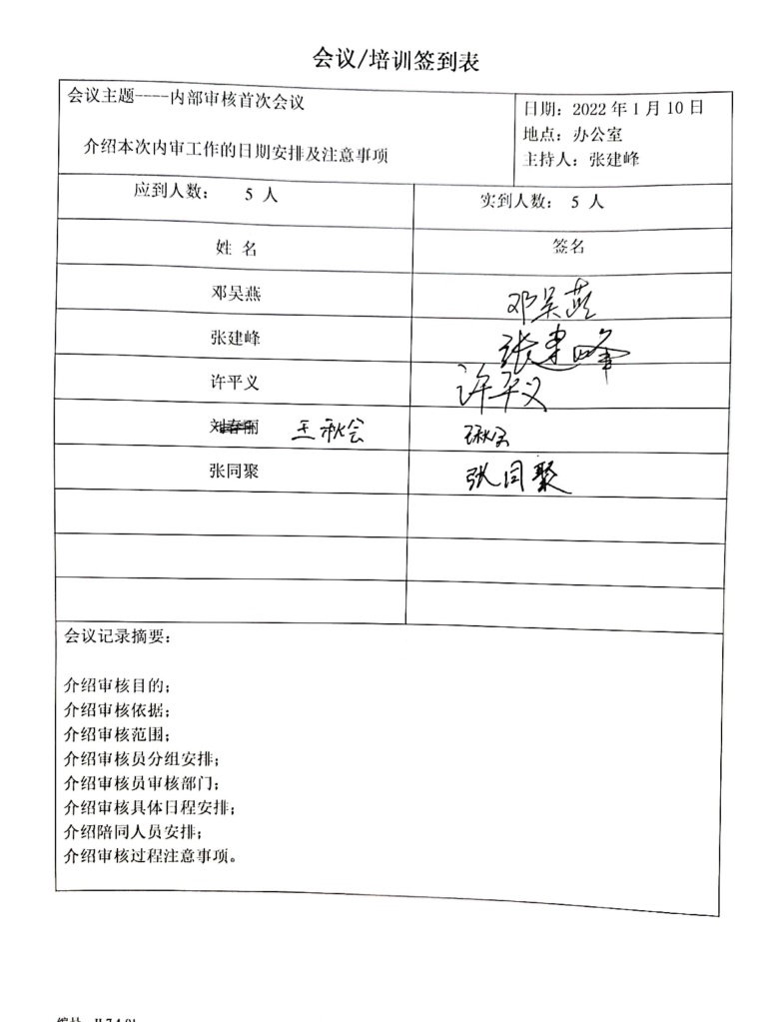
不合格和纠正措施  事件、不符合和纠正措施 | QEO10.2 | 手册中规定了采取纠正措施的时机、对不合格或潜在不合格的原因进行分析、采取相应的对策措施等，所制定的纠正措施、预防措施程序中规定的要求满足标准要求。负责人介绍公司在运行过程中对发现的不合格都会采取纠正、纠正措施以防止不合格或不符合再次发生，同时也会举一反三，采取预防措施以防止发生不合格或不符合。  公司内审不符合1项，已经验证有效、不符合关闭；  查组织近一年来未发生安全事件或事故。  无相关方就环保和安全问题提出意见或进行投诉。
说明：不符合标注N

